

**THOAP**

**The Age Of Pirates.**

**Guilherme Gonçalves Silva Santos – RA: 03231037**

**São Paulo**

**2023**

**SUMÁRIO**

1 CONTEXTO 2

2 OBJETIVO 4

3 JUSTIFICATIVA 5

4 ESCOPO 6

5 PREMISSAS 8

6 RESTRIÇÕES 9

# CONTEXTO

One Piece é uma série de mangá e anime japonesa criada por Eiichiro Oda. A história segue Monkey D. Luffy, um jovem pirata com habilidades elásticas, em sua busca pelo tesouro One Piece, que lhe permitiria se tornar o Rei dos Piratas. A série é conhecida por seu enredo complexo e cativante, personagens carismáticos e cenas de ação emocionantes.

One Piece é uma das franquias de anime/mangá mais populares e de maior sucesso no mundo, com milhões de fãs em todo o mundo. Desde seu lançamento em 1997, a série vem quebrando recordes de vendas de mangás e DVDs de anime e inspirou inúmeros produtos derivados, como jogos, brinquedos e roupas. Com o anúncio oficial de que One Piece já vendeu mais de 490 milhões de cópias, o mangá escrito por Eiichiro Oda supera as vendas de Batman (484 milhões de cópias) e se torna o segundo quadrinho mais vendido do mundo, atrás apenas de Superman (600 milhões de cópias) como mostra a imagem abaixo.

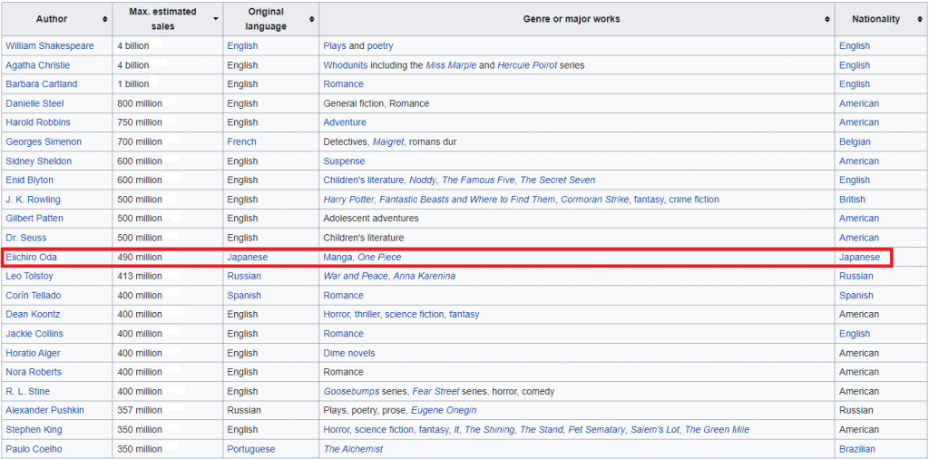

Para mim, uma das coisas mais marcantes em One Piece é a complexidade e profundidade dos personagens. Cada um tem sua própria história de fundo, motivações e objetivos únicos, o que torna a história muito mais rica e interessante.

Além disso, a jornada dos personagens em busca do tesouro lendário conhecido como "One Piece" é emocionante e cheia de reviravoltas.

A cada arco, novos personagens são introduzidos, e a história se torna cada vez mais complexa e envolvente.

Eu tive o meu primeiro contato com One Piece por volta dos meus doze anos. Naquela época, eu atravessava um momento delicado em minha vida pessoal e, frequentemente, encontrava paz ao assistir o anime e refletir sobre as teorias por trás dos grandes mistérios dessa obra. A grandiosidade do anime One Piece, criado por Eiichiro Oda, é evidenciada pela riqueza do mundo que ele criou, há uma grande variedade de personagens, muitos mistérios e uma infinidade de histórias que me cativaram e que me fez desejar conhecer cada personagem com profundidade. O autor da obra deixa a sensação de que cada indivíduo naquele universo tem uma história interessante por trás de suas ambições. São tantas histórias encantadoras que é difícil definir um personagem preferido. Todos eles são cativantes e possuem algo que os faz serem admirados. Por isso, para demonstrar meu carinho e gratidão pela série, decidi não escolher um personagem específico, mas sim admirar a obra como um todo.

Com a crescente popularidade da série, há uma demanda por conteúdo online sobre One Piece, especialmente para fãs que desejam se aprofundar ainda mais na história e nos personagens. É aí que entra o nosso projeto de site temático sobre One Piece.

# OBJETIVO

* + **Criar um site temático sobre One Piece que contenha uma variedade de conteúdo relacionado ao anime.**
  + **A Plataforma deve ser atraente e interativa, com um design moderno e responsivo.**
  + **Alcançar os fãs de One Piece de todas as idades.**
  + **O Quiz deve ser interativo e didático de forma que fãs de todas as idades consigam utilizar.**

# JUSTIFICATIVA

O mercado de animes e mangás vem crescendo significativamente nos últimos anos e One Piece é uma das séries mais populares e bem-sucedidas dentro desse segmento. Com uma base de fãs fiéis e ávidos por mais conteúdo sobre a série, a criação de um site temático sobre One Piece seria uma oportunidade única para oferecer informações, curiosidades, teorias e entretenimento para esses fãs, além de ser uma forma de expandir nossa presença no mercado de entretenimento.

# ESCOPO

O projeto consiste na criação de um site temático sobre One Piece, com foco em fornecer informações e entretenimento para fãs da série.

O site terá 8 seções com objetivos diferentes, mas relacionados ao tema, com algumas outras funcionalidades sendo elas:

* + Home: Página onde o usuário terá acesso ao um pequeno resumo de todo o nosso site, será a página principal com o maior foco no design.
  + Quiz: Seção onde vai ter um desafio em forma de quiz para os fãs testarem seus conhecimentos sobre o anime, página interativa com alto foco no dinamismo e praticidade.
  + Personagens: Página que vai conter cards com as principais informações (nome, idade, aniversário, recompensa atual, se possui Akuma No Mi e cada Haki que possui) sobre os personagens do bando e 5 outros que serão escolhidos por pesquisa de popularidade e alguma curiosidade se possível.
  + Arcos da História: Seção com análise dos arcos já finalizados no anime com um ranking do melhor ao mais fraco, isso poderá ser utilizado como métrica (Analytics).
  + Cadastro: Página onde o usuário vai se cadastrar no nosso site.
  + Login: Seção no qual o usuário vai poder entrar na conta já criada por ele.
  + Menu de navegação superior: a navBar onde o usuário poderá acessar as outras páginas do site.
  + Rolagem vertical: funcionalidade da plataforma.
  + O sistema deve ser altamente escalável, permitindo a adição de novos recursos e usuários no futuro.
  + O site será desenvolvido com uma interface intuitiva e moderna, com design responsivo para uma melhor experiência do usuário em diferentes dispositivos.

# PREMISSAS

* O conteúdo do site será baseado apenas na série de anime e mangá, sem incluir informações de fontes não oficiais;
* O conteúdo será produzido por uma equipe de redatores especializados em One Piece e submetidos a revisões para garantir a qualidade das informações;
* O site será hospedado em um servidor confiável e seguro;
* A equipe disponibilizará seu total comprometimento para a  
  realização do projeto dentro do prazo estipulado;

# RESTRIÇÕES

* O projeto terá um prazo de entrega de 2 meses.
* O orçamento para o projeto será limitado a um valor determinado em comum acordo entre os sócios.
* O site será disponibilizado apenas em língua portuguesa.
* Não é possível uso de tecnologias além do que foi dito no   
  escopo;
* O site não poderá ser acessado por mobile, neste primeiro   
  instante apenas em desktop;
* Uso de software que a equipe de desenvolvedores tenha   
  conhecimento;
* Os softwares de programação, após serem finalizados, não   
  devem ser alterados sem autorização;